ELEZIONI STUDENTESCHE

MANUALE PER LA GESTIONE DELLE LISTE, DELLE CANDIDATURE E DELLE SOTTOSCRIZIONI

Le presenti istruzioni hanno lo scopo di fornire una guida nello svolgimento delle operazioni relative alla presentazione delle liste e delle candidature, alla conferma delle candidature e alla sottoscrizione delle liste stesse.

Per svolgere tali operazioni è necessario collegarsi alla propria area riservata (https://studentionline.unipv.it/esse3/Home.do), inserendo username e password normalmente utilizzate.

Nel menu a sinistra, alla voce Elezioni Studentesche si trovano le voci che puntano alle funzioni relative alla gestione delle liste di candidati per le elezioni studentesche; si trovano in basso nella pagina, sempre a sinistra:



La funzione “Gestione Liste” consente di:
- Inserire una nuova lista
- Inserire i candidati per ogni singolo Organo
- Chiudere la lista
- Controllare l’andamento delle sottoscrizioni

La funzione “Conferma Candidature” consente al candidato, di:
- Confermare la propria candidatura
- Controllare l’andamento delle sottoscrizioni

La funzione “Sottoscrizione Liste” consente di dare il proprio appoggio ad una lista che si presenta per un determinato Organo ed è l’equivalente della firma sul modulo cartaceo.

I passi da effettuare per completare la presentazione di una lista di candidati alle elezioni dei rappresentanti degli studenti, per un determinato Organo, sono i seguenti:
Passo 1. Il presentatore di lista inserisce il nome e il logo della lista.
Passo 2. Il presentatore collega la lista all’Organo scegliendolo dal menu a tendina “Collegio”.
Passo 3. Il presentatore di lista inserisce i candidati della lista per ogni singolo Organo ed il candidato riceverà una comunicazione all’indirizzo di posta elettronica di Ateneo.
Passo 4. I candidati confermano la propria candidatura.
Passo 5. Il presentatore di lista chiude la lista rendendola quindi definitiva e sottoscrivibile.
Passo 6. Gli studenti che godono dell’elettorato attivo sottoscrivono la lista.

PASSO 1

Selezionando “Gestione Liste” si visualizza la pagina seguente:

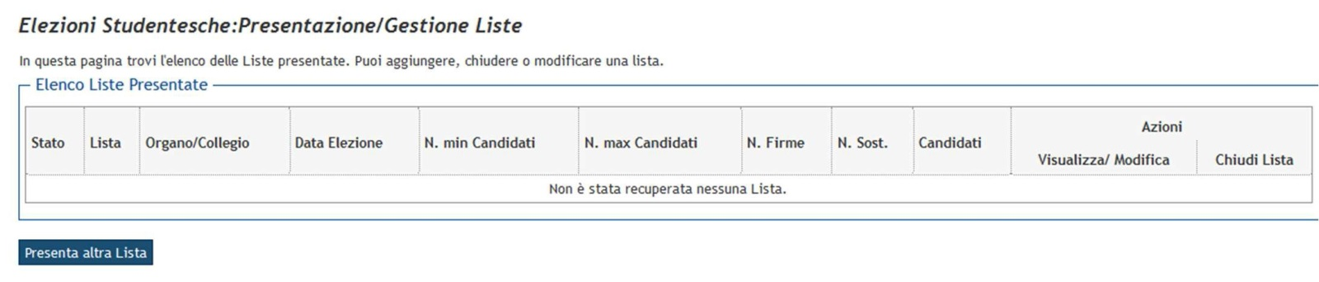

La tabella riporta le liste eventualmente già presentate dal presentatore di lista.
All’atto di un inserimento di un Organo successivo al primo il termine “Presenta altra Lista” equivale a “Presenta altro Organo”.
Se il bottone “Presenta altra lista” non è presente significa che per nessun Organo è possibile presentare liste alla data odierna.
Il presentatore clicca “Presenta altra lista” e passa alla pagina seguente:

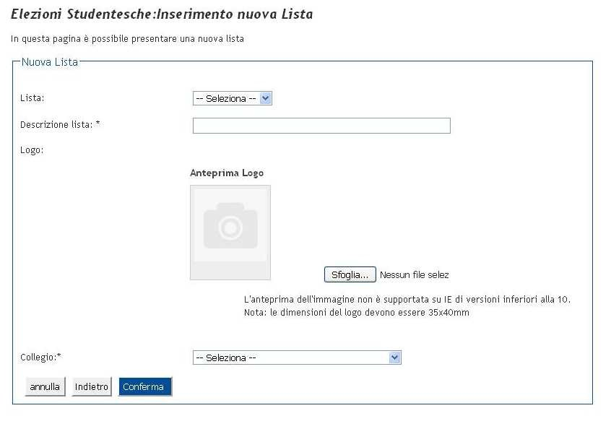

Per inserire il PRIMO Organo della lista, il presentatore NON deve usare il menu a tendina “Lista” ma deve scrivere direttamente nel campo “Descrizione lista” il nome della lista che intende presentare.
Per l’inserimento di tutti gli altri Organi (successivi al primo) il presentatore deve necessariamente selezionare la lista dal menu a tendina. In caso contrario viene visualizzato un messaggio di ERRORE in quanto la lista viene considerata come una lista diversa e, pertanto, il nome risulta essere già utilizzato.

Il presentatore della lista inserisce:
- il nome della lista nel campo “Descrizione lista” (obbligatorio);
- il logo, inserendo l’immagine selezionando il bottone Sfoglia;
- il “Collegio”, selezionando dal menu a tendina l’Organo per il quale intende presentare la Lista. Questa procedura va ripetuta per tutti gli Organi per i quali il presentatore intende richiedere l’ammissione alla competizione elettorale.

Inseriti questi tre dati il presentatore seleziona “Conferma” e passa alla pagina successiva.

ATTENZIONE: Dopo che la lista è stata inserita dal presentatore, sarà possibile procedere all’eliminazione della stessa solo chiedendo l’intervento dell’Ufficio competente ( Servizio Organi collegiali e strutture dipartimentali: organicollegiali@unipv.it )

PASSO 2

Dopo aver inserito la lista, il presentatore la visualizza con altre informazioni utili:

- Stato (lucchetto aperto=lista aperta; lucchetto chiuso=lista chiusa)
- Lista (nome della lista)
- Organo/Collegio (Organo per cui si intende presentare la lista e il collegio)
- Data dell’elezione (primo giorno di votazione)
- N. minimo di candidati da inserire
- N. massimo di candidati da inserire
- N. firme (numero di sottoscrizioni necessarie per l’ammissione della lista)
- N. Sost. (numero di sottoscrittori che hanno sottoscritto la lista)
- Candidati (numero di candidati inseriti)
- Azioni: Visualizza/Modifica – Chiudi lista

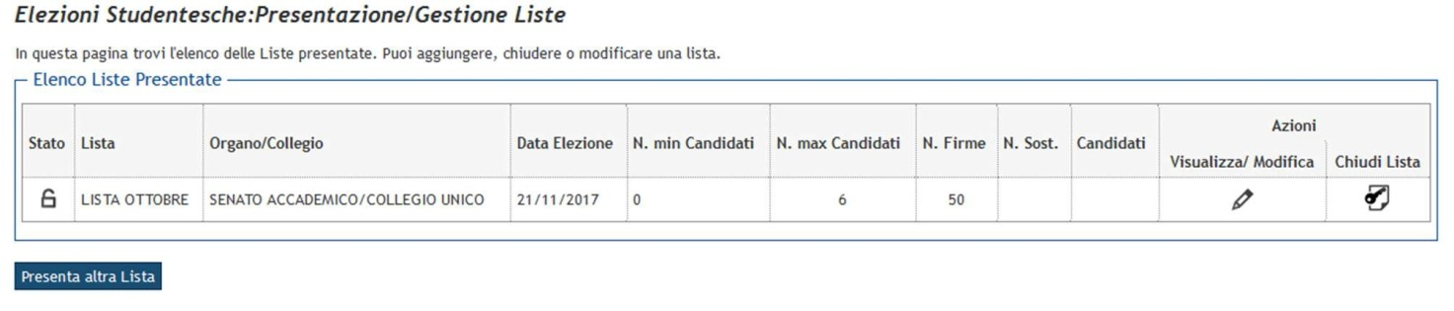

PASSO 3

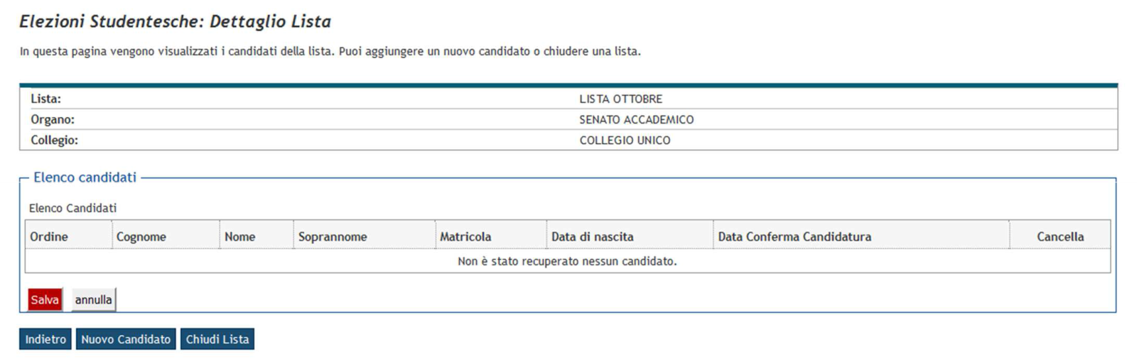
Il presentatore inserisce i candidati nella lista selezionando la “matita”, nella colonna “Azioni” - Visualizza/Modifica.

Per inserire un nuovo candidato si clicca su “Nuovo candidato”:

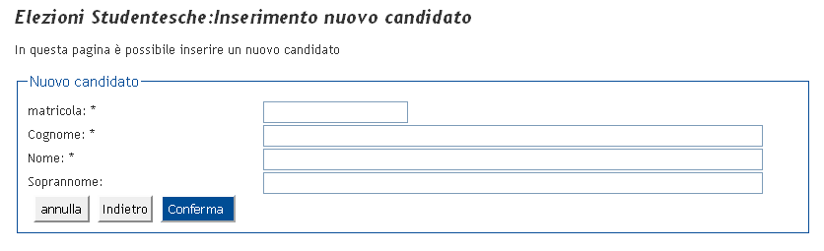

Il presentatore di lista deve compilare i 3 campi obbligatori, la cui congruenza sarà controllata nel sistema informativo dell’Ateneo (ATTENZIONE: inserire Matricola, Cognome e Nome COMPLETI e senza spazi all’inizio e alla fine dei campi) ed eventualmente il campo “Soprannome”:
  - Matricola
  - Cognome
  - Nome
  - Soprannome (NON OBBLIGATORIO) Selezionare “Conferma”.
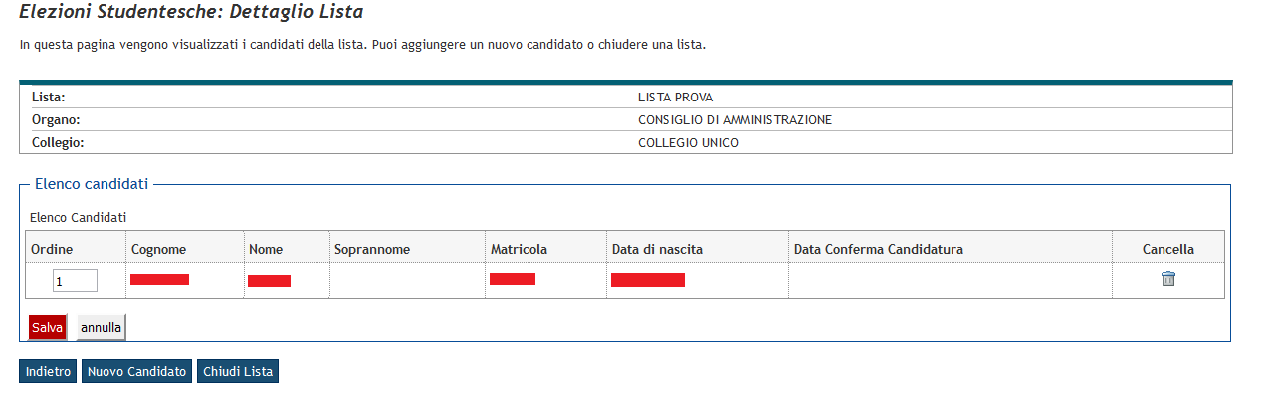

Per inserire nuovi candidati, selezionare “Nuovo candidato”.

Il presentatore di lista può variare l’ordine dei candidati all’interno della lista modificando il numero del candidato nella colonna “Ordine” e quindi “Salva”.

ATTENZIONE: Il sistema non permette al presentatore di lista di inserire un numero di candidati superiore al numero massimo indicato nel Decreto di indizione delle elezioni. I candidati proposti per i vari Organi riceveranno una comunicazione all’indirizzo di posta elettronica di Ateneo.

Per inserire i candidati in un altro Organo per la stessa lista, il presentatore deve ritornare alla pagina Gestione Liste e selezionare “Presenta altra Lista”, scegliendo poi nel menù a tendina il nome della lista che aveva già inserito.

PASSO 4

I candidati devono confermare la propria candidatura affinché il presentatore possa chiudere la lista.

Ogni candidato deve collegarsi alla propria Area Riservata e selezionare la voce di menù a sinistra “Conferma Candidature”.
Accederà alla pagina “Candidature”:


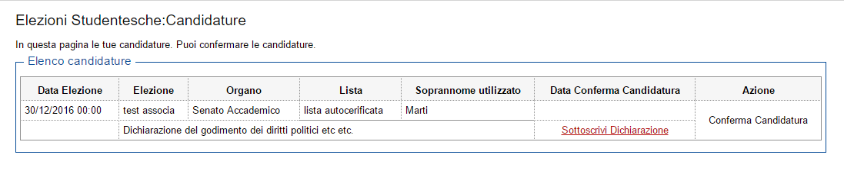

In questa pagina visualizzerà l’elenco degli Organi per cui è stato candidato.

Dopo aver sottoscritto la dichiarazione (selezionando il link Sottoscrivi Dichiarazione), il candidato potrà confermare la candidatura.
Una volta confermata la candidatura tutti i link si disattiveranno e sarà visibile solo la data e l’ora di Conferma Candidatura e la relativa spunta di accettazione della dichiarazione.

Il presentatore della lista, cliccando su “Gestione Liste” dal menù di sinistra, vedrà la data e l’ora di conferma di ogni candidato.

PASSO 5

Il presentatore chiude la lista rendendola quindi definitiva.
La lista può essere sottoscritta dal primo giorno di apertura delle sottoscrizioni.

Finché la lista non viene chiusa dal presentatore, nella colonna “Stato”, Tabella “Elenco Liste Presentate”, l’icona lucchetto verrà visualizzata come lucchetto aperto.

La lista può essere chiusa solo se tutti i candidati hanno accettato la candidatura.

Il presentatore può cancellare i candidati dalla lista selezionando il “cestino” di fianco al nominativo e deve necessariamente eliminare i candidati che non hanno accettato la candidatura.

Tutti questi passaggi possono essere effettuati solo dal presentatore di lista.

Il presentatore può chiudere la lista in due modi:
- selezionando l’icona presente in “Gestione Liste” nella tabella delle “Elenco Liste Presentate”;

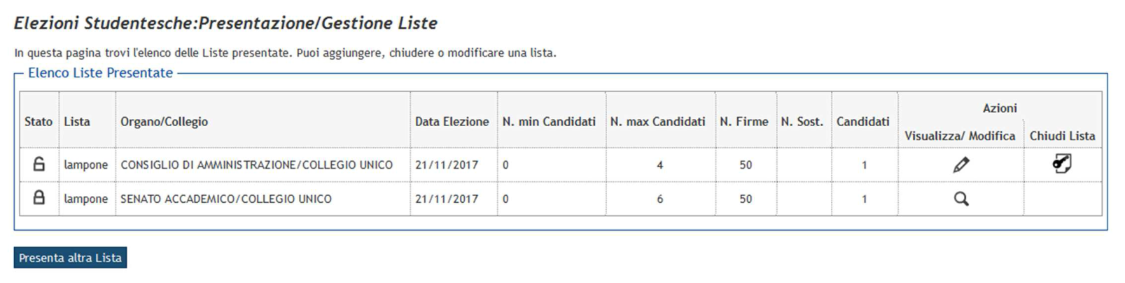
- selezionando “Chiudi lista” sotto la tabella “Dettaglio lista”.

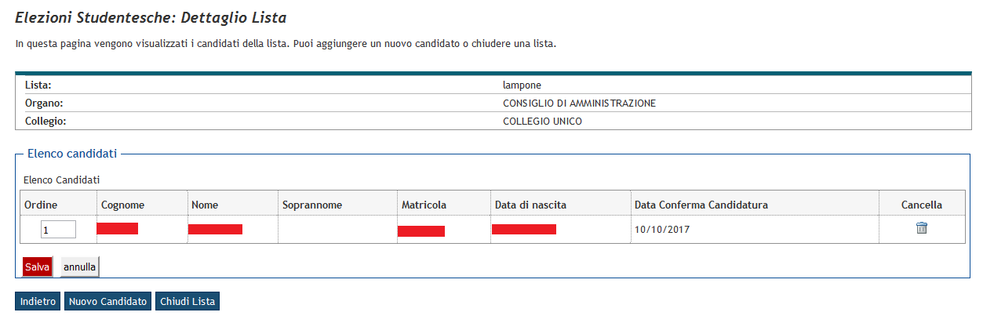

Chiusa la lista non potrà essere effettuata più nessuna modifica, quindi fare attenzione a chiuderla solo quando non si deve fare effettivamente più nulla.
Quando la lista viene chiusa nella colonna “Stato”, nella Tabella “Elenco Liste Presentate” l’icona lucchetto verrà visualizzata come lucchetto chiuso.

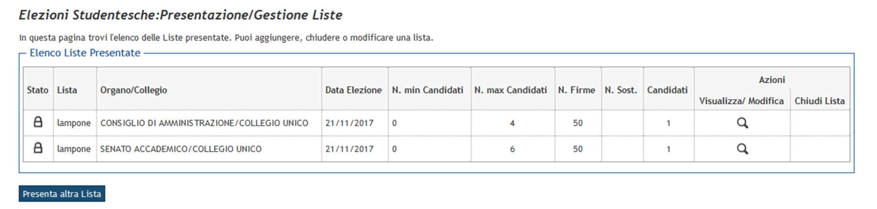

PASSO 6

Dopo la chiusura delle liste gli studenti che godono di elettorato attivo possono sottoscrivere la lista collegandosi alla propria area riservata ( https://studentionline.unipv.it/esse3/Home.do ) e selezionando la voce di menù a sinistra “Sottoscrizione Liste”.
Si visualizza la pagina con l’elenco degli Organi per i quali è possibile sottoscrivere una lista di candidati:

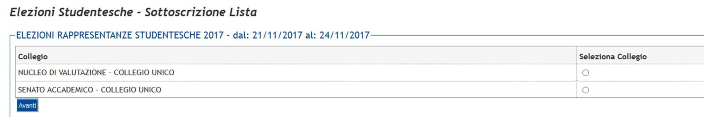

Selezionando il Collegio e successivamente il pulsante “Avanti”, si visualizza la pagina con l’elenco delle liste presentate per quel Collegio.
Sono sottoscrivibili solo le liste per le quali il presentatore ha già effettuato la chiusura.
ATTENZIONE: il presentatore, se è candidato, e i candidati non possono sottoscrivere la lista a cui appartengono.

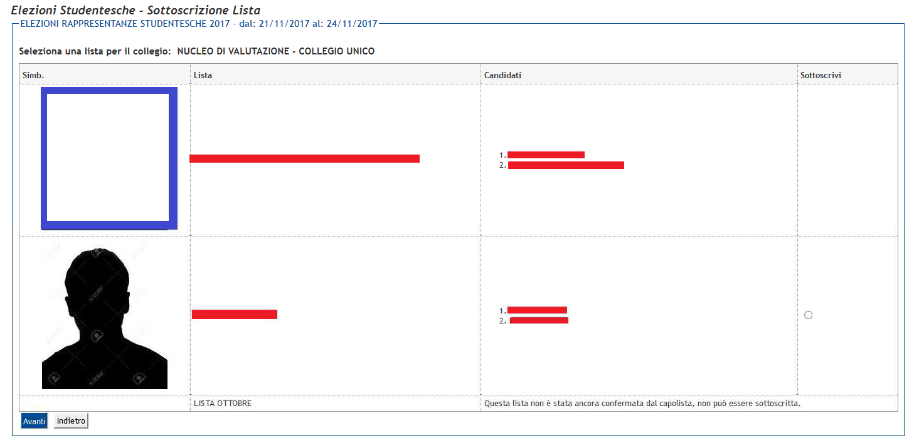

La tabella presenta il simbolo, la denominazione della lista, l’elenco dei candidati, e la colonna per la sottoscrizione della lista.
Selezionare nella colonna “Sottoscrivi” la lista che si intende appoggiare e quindi “Avanti”.
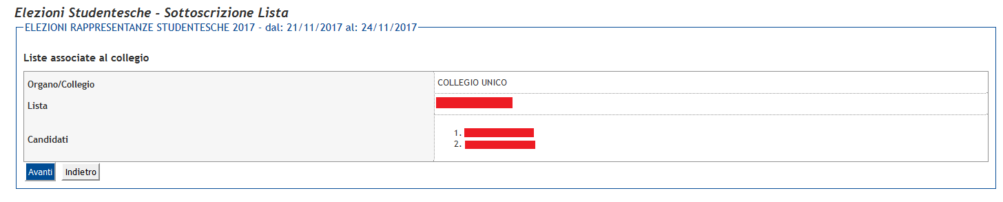

Il sistema richiede un’ultima conferma, selezionando il quadratino, “Confermo la sottoscrizione della lista selezionata”.


A questo punto, dopo aver selezionato “Avanti”, la sottoscrizione è stata effettuata.



La procedura deve essere ripetuta per ciascuno degli Organi per i quali si decide di sottoscrivere e richiede diversi passaggi perché una volta sottoscritta una lista non si può tornare indietro.

Il presentatore della lista, nella sua pagina, potrà controllare il numero dei sottoscrittori per la sua lista.

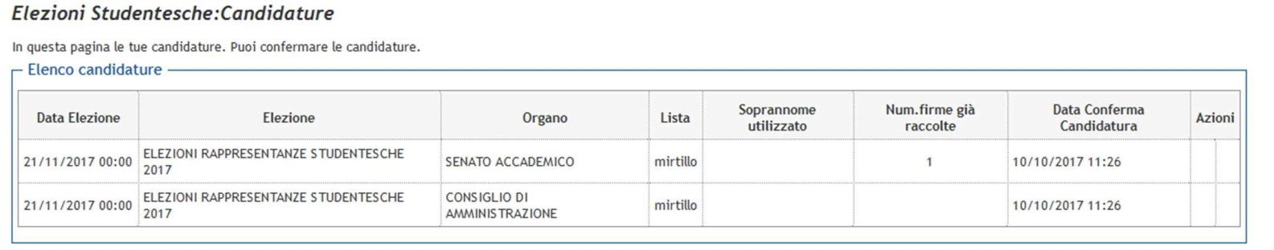

Anche il candidato può visualizzare il numero dei sottoscrittori per la sua lista, entrando da “Conferma candidature” nel menu in basso a sinistra.


